# 初识git

Git是一个分布式代码管理系统，当然也可以用来管理其他文件。分布式区别于集中式管理系统。比较有代表性的是git和svn。Svn是每个开发者直接从远端仓库（也就是中心服务器）拷贝代码，针对代码的操作，比如比对，提交，获取都是直接和远端仓库交互的。而git是每个开发者本地都会有一个仓库，这个仓库是远端仓库（中心服务器，也可以理解成云端服务器）一个克隆仓库，也就是一模一样的。每个开发者针对代码的一些动作都只是和自己本地的这个仓库进行交互，也就是脱离远端服务器可以操作的。直到需要提交到远端仓库时，在通过本地仓库和远端仓库之间的交互来完成本地仓库和远端仓库之间的同步。

这样看来，git要比svn先进的多，所有开发者的仓库和远端仓库都是克隆的，即一模一样的，这样就相当于是对所有开发者开源了。同时由于有两个仓库—本地仓库和远端仓库，理解和操作起来稍微有些难度。

## 基本概念

对于一个本地仓库来说，总共分为三个部分：工作区、暂存区、仓库。工作区就是正常的文件存放目录，文件的任何修改都是在这里进行的。暂存区，就是将所有修改的文件统一整理到这里。然后再统一提交到本地仓库。

对于文件来说总共有四种状态：未被管理（untracked）、已暂存（staged）、已修改（modified）、已提交（commited）

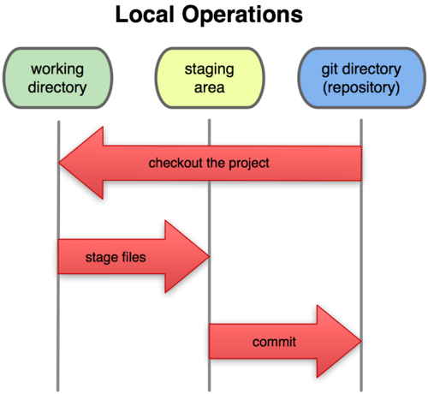

# 参考资料

Git系统学习博客

<http://www.open-open.com/lib/view/open1332904495999.html>

对比git和svn（分布式和集中式管理系统）

<https://www.jianshu.com/p/bfec042349ca>